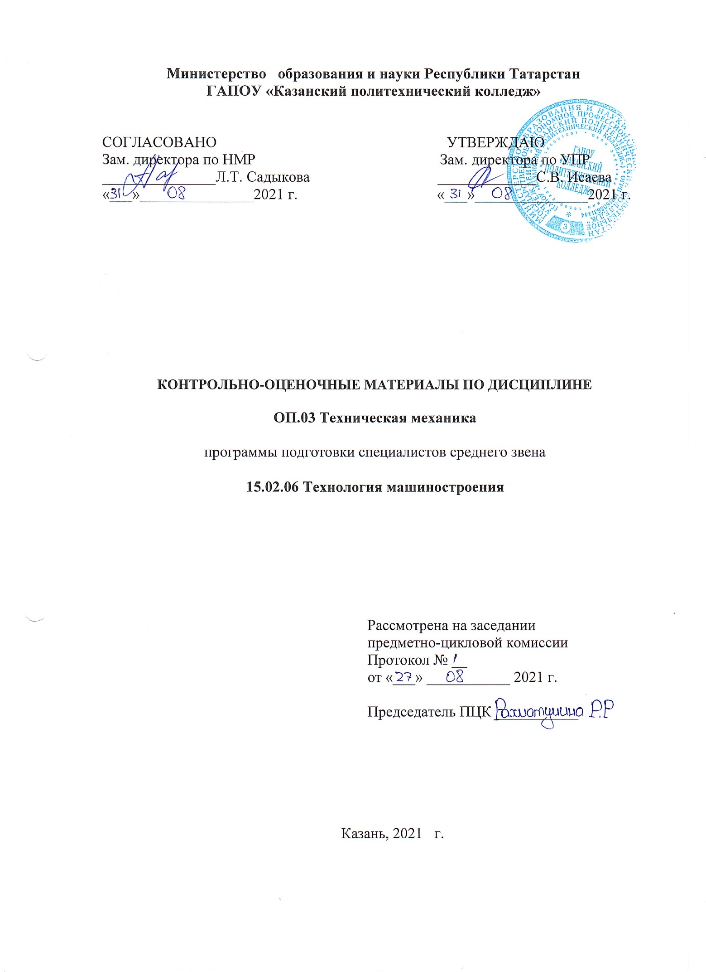

Содержание
1. Общие положения
2. Показатели оценки результатов освоения дисциплины, формы и методы контроля и оценки (Таблица 1).
3. Оценочные материалы.
3.1. Текущий контроль.
3.2. Промежуточная аттестация.
Приложения

1.Общие положения

Контрольно-оценочные материалы разработаны на основе:
- Федерального государственного образовательного стандарта среднего профессионального образования по специальности 15.02.08 Технология машиностроения, входит в УГС 15.00.00 Машиностроение;
- основной профессиональной образовательной программы по специальности 15.02.08 Технология машиностроения;
- рабочей программы учебной дисциплины ОП 03 Техническая механика;
- рабочей программы воспитания по специальности 15.02.08 Технология машиностроения 2021 г.
Контрольно-оценочные средства (КОМ) предназначены для контроля и оценки образовательных достижений студентов, освоивших программу учебной дисциплины ОП 03 Техническая механика
КОМ включают контрольные материалы для проведения текущего контроля и промежуточной аттестации в форме дифференцированного зачета.

2. Показатели оценки результатов освоения дисциплины, формы и методы контроля и оценки
В результате аттестации по учебной дисциплине осуществляется комплексная проверка следующих умений и знаний, а также динамика формирования общих компетенций:
Таблица 1
Результаты  (знания, умения) | Формы и методы контроля и оценки
ОК 1. Понимать сущность и социальную значимость своей будущей профессии, проявлять к ней устойчивый интерес | Самооценка результатов собственной деятельности. Публичный рейтинг с целью демонстрации индивидуальных и групповых компетенций
ОК 2. Организовывать собственную деятельность, исходя из цели и способов ее достижения, определенных руководителем | Экспертная оценка сформированности компетенций в ходе практической работы. Обратная связь (анализ и обсуждение результатов деятельности с целью выявления сильных/слабых компетенций студента)
ОК 3. Принимать решения в стандартных и нестандартных ситуациях и нести за них ответственность. | Диагностика. Кейс- метод с целью оценки способностей к анализу, контролю и принятию решений.
ОК 4. Осуществлять поиск и использование информации, необходимой для эффективного выполнения профессиональных задач, профессионального и личностного развития. | Количественная оценка результатов практической деятельности. Качественная оценка результатов практической деятельности
ОК 5 Использовать информационно-коммуникационные технологии в профессиональной деятельности. | Практическая работа. Технический тест.
ОК 6 Работать в коллективе и команде, эффективно общаться с коллегами, руководством, потребителями. | Взаимооценка индивидуальных и групповых результатов. Социометрия с целью определения командного взаимодействия и ролей участников
ОК 7 Брать на себя ответственность за работу членов команды (подчиненных), результат выполнения заданий. | Работа проектных групп с целью оценки ОК связанных с навыками управления рабочей группой
ОК 8 Самостоятельно определять задачи профессионального и личностного развития, заниматься самообразованием, осознанно планировать повышение квалификации. | Анализ достижений с целью выявления зоны ближайшего развития студента.
ОК 9. Ориентироваться в условиях частой смены технологий в профессиональной деятельности | Приемы решения задач с целью выявления навыков решения задач с использованием инновационных приемов и методов.
ПК 1.1. Использовать конструкторскую документацию при разработке технологических процессов изготовления деталей. | Результаты выполнения практических заданий №1-10
ПК 1.2. Выбирать метод получения заготовок и схемы их базирования. | оценка устного ответа по разделам «Кинематика, статика и сопротивление материалов и детали машин»  - оценка результатов выполнения лабораторных работ №1-5
ПК 1.3. Составлять маршруты изготовления деталей и проектировать технологические операции. | Результаты выполнения практических заданий №1-10
ПК 1.4. Разрабатывать и внедрять управляющие программы обработки деталей. | Результаты выполнения практических заданий №1-10
ПК 1.5. Использовать системы автоматизированного проектирования технологических процессов обработки деталей. | - анализ результатов практических работ №1-10
ЛР8 Готовый соответствовать ожиданиям работодателей: проектно мыслящий, эффективно взаимодействующий с членами команды и сотрудничающий с другими людьми, осознанно выполняющий профессиональные требования, ответственный, пунктуальный, дисциплинированный, трудолюбивый, критически мыслящий, нацеленный на достижение поставленных целей; демонстрирующий профессиональную жизнестойкость. | Количественная оценка результатов практической деятельности. Качественная оценка результатов практической деятельности
ЛР10 Способный в цифровой среде использовать различные цифровые средства, позволяющие во взаимодействии с другими людьми достигать поставленных целей; стремящийся к формированию в сетевой среде личностно и профессионального конструктивного «цифрового следа».  Личностные результаты реализации программы воспитания, определенные отраслевыми требованиями к деловым качествам личности | Количественная оценка результатов практической деятельности. Качественная оценка результатов практической деятельности
ЛР16 Способный искать и находить необходимую информацию используя разнообразные технологии ее поиска, для решения возникающих в процессе производственной деятельности проблем в машиностроительной отрасли. Умение грамотно использовать профессиональную документацию. | Количественная оценка результатов практической деятельности. Качественная оценка результатов практической деятельности

3 КОНТРОЛЬНО-ОЦЕНОЧНЫЕ МАТЕРИАЛЫ
3.1 Текущий контроль
3.1.1 Банк тестовых заданий по темам дисциплины

Тест № 1
1. Величина, которая не является скаляром?
1. Перемещение.
+ 2. Потенциальная энергия.
3. Время.
4. Мощность.
2. Дифференциальное уравнение вращательного движения тела можно записать:
+ 1. Одной формулой.
2. Трех формулах.
3. Имеет однозначное выражение.
4. Двух формулах.
3. Что называется чугуном?
+ 1. Сплав железа с углеродом с содержанием углерода от 2,14 до 6,67%.
2. Сплав железа с серой и фосфором.
3. Сплав железа с марганцем.
4. Сплав железа с алюминием.
4. Какую из перечисленных резьб следует применить в винтовом домкрате?
+ 1.Метрическую (треугольную).
2.Круглую.
3.Трапецеидальную.
4.Упорную.
5. К какому виду механических передач относятся цепные передачи?
1. Трением с промежуточной гибкой связью.
+ 2. Зацеплением с промежуточной гибкой связью.
3. Трением с непосредственным касанием рабочих тел.
4. Зацеплением с непосредственным касанием рабочих тел.
Тест № 2
1. Сила трения между поверхностями:
+ 1. Зависит от нормальной реакции и коэффициента трения.
2. Меньшая чем нормальная реакция.
3. Равняется нормальной реакции в точке контакта.
4. Большая чем нормальная реакция.
2. Приложение к твердому телу совокупности сил, которые уравновешиваются, приводит к:
1. Смещение равнодействующей.
+ 2. Никаких изменений не происходит.
3. Нарушение равновесия тела.
4. Уравновешение тела.
3. Примеси каких элементов являються вредными в сталях?
1. Mn, Si, S, P.
+ 2. P, S, H, N, O.
3. Si, P, S, H.
4. Mn, Si, Ni, Mo.
4. На каком из приведенных на рисунке стержней нельзя нарезать резьбу? ответ - 3
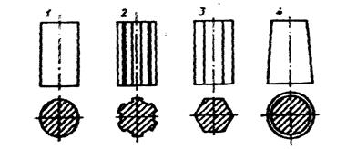
5. Полная высота зуба в нормальном (нарезанном без смещения) зубчатом колесе равна 9 мм. Чему равен модуль?
1. 2 мм;
2. 2,5 мм;
3. 3 мм;
+ 4. 4 мм.

Тест № 3
1. Добавление к существующей системе сил совокупности сил, которые уравновешиваются, приводит к:
+ 1. Никаких изменений не происходит.
2. Смещение равнодействующей.
3. Нарушение равновесия системы.
4. Уравновешенность системы.
2. Угловое ускорение - это:
1. Изменение скорости точки за единицу времени.
2. Изменение пути за единицу времени.
+ 3. Изменение угловой скорости за единицу времени.
4. Изменение угла поворота за единицу времени.
3. Что называется сталью?
1. Сплав железа с серой и фосфором.
+ 2. Сплав железа с углеродом с содержанием углерода до 2,14%.
3. Сплав железа с марганцем.
4. Сплав железа с алюминием.
4. Какую стандартную метрическую резьбу нужно назначить для соединения?
1. М14.
+ 2. М16.
З. М18.
4. М20.
Для справки приведена выборка из ГОСТ 9150—59
Диаметр наружный d | Шаг S | Диаметр средний d2 | Диаметр внутренний d1
12 | 1,75 | 10,863 | 10,106
14 | 2,00 | 12,701 | 11,835
16 | 2,00 | 14,701 | 13,835
18 | 2,50 | 16,376 | 15,294
20 | 2,50 | 18,376 | 17,294
24 | 3,00 | 22,051 | 20,752
5. Укажите, какой подшипник может воспринимать только осевую нагрузку?
1. Конический.
+ 2. Упорный.
3. Игольчатый.
4. Двухрядный сферический.
Тест № 4
1. Статика - это раздел теоретической механики, которая изучает:
1. Поведение тел при воздействии на них внешних сил.
2. Поведение тел при воздействии на них внутренних сил.
+ 3. Равновесие тел под действием сил.
4. Движение тел под действием сил.
2. Как формулируется основной закон динамики?
+ 1. Произведение массы материальной точки и вектора ее ускорение равняется векторной сумме действующих на материальную точку сил.
2. Силы, которые действуют на тело, двигают его ускоренно.
3. Тело двигается под действием силы равномерно и прямолинейно.
4. Ускорения, которые получает тело, пропорционально действующим силам.
3. Каким способом изготавливается большинство чугунных изделий?
1. Обработкой давлением.
2. Механической обработкой.
3. Штамповкой.
+ 4. Литьем.
4. На каком рисунке правильно показан шаг зацепления? Ответ - 1
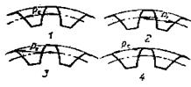
5. При каком взаимном расположении валов возможно применение цепной передачи?
+ 1. Оси валов параллельны.
2. Пересекаются под некоторым углом.
3. Пересекаются под прямым углом.
4. Скрещиваются под любым углом.
Тест № 5
1. Действие связей на тело может быть заменено:
+ 1. Реакцией;
2. Уравновешивающей;
3. Равнодействующей;
4. Системой сил.
2. В кинематике ускорением точки называют векторную величину, которая равняется:
1. Отношению скорости к интервалу времени, за которое это изменение произошло;
+ 2. Отношению изменения скорости к интервалу времени, за которое это изменение произошло;
3. Произведения изменения скорости на интервал времени, за которое это изменение произошло;
4. Отношению изменения скорости к изменению перемещения.
3. Определить, какая марка высококачественной стали имеет следующий химический состав: 0,6% - С; 2% - Si; 1,2% - Cr; 0,1% - V?
1. 60C2ХФ.
+ 2. 60C2ХФА.
3. C2ХФ1А.
4. 60CХФ.
4. Ниже перечислены цилиндрические детали, используемые для создания соединений. Какие из них не относятся к резьбовым?
+ 1. Штифт.
2. Винт.
3. Шпилька.
4. Болт.
5. Укажите передаточные механизмы, в которых фрикционные передачи получила наибольшее распространение.
1. Редукторы.
2. Мультипликаторы.
+ 3. Вариаторы.
4. Коробки скоростей.
Тест № 6
1. Количественное измерение механического взаимодействия материальных тел зовут:
1. Связью.
2. Скоростью.
3. Ускорением.
+ 4. Силой.
2. Сила тяготения при увеличении высоты над поверхностью Земли:
1. Уменьшается пропорционально расстояния от центра Земли.
2. Увеличивается пропорционально квадрату расстояния от центра Земли.
+ 3. Уменьшается пропорционально квадрату расстояния от центра Земли.
4. Увеличивается пропорционально высоте.
3. Какими буквами обозначают в марках стали элементы Ni, Cr, Mn?
1. Буквами Н, В, С.
2. Буквами Н, Ю, Ф.
3. Буквами Г М, К.
+ 4. Буквами Н, Х, Г.
4. Изображена двухзаходная резьба. Какое из измерений дает значение хода резьбы? Ответ - 4
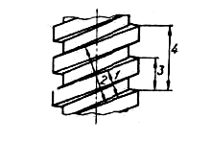
5. В фрикционных муфтах применяют следующие материалы:
+ 1. Накладки из фрикционного материала на основе асбеста.
2. Металлокерамические накладки.
3. Закаленные стали.
4. Текстолит.
Тест № 7
1. Если система трех непараллельных сил находится в равновесии, то:
1. Все силы находятся в одной плоскости и не пересекаются линиями действия.
+ 2. Силы пересекаются в одной точке и принадлежат одной плоскости.
3. Все силы находятся в разных плоскостях.
4. Силы равны между собой.
2. Вал и ступица детали выполнены из стали 45. Подберите целесообразный материал для шпонки из перечисленных ниже:
1 ст. 3 (=240 МПа; =440 МПа );
2 ст. 45 ( =360 МПа ; =610 МПа);
+ 3 ст. 6 (=300 МПа ; =600 МПа);
4 ст. 55 (390 МПа ; =660 МПа).
3. Какая разделка кромок свариваемых деталей применяется при сварке особо толстых деталей? Ответ - 2
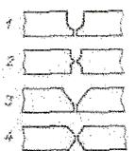
1. U-образная. 2. Двойная U-образная. 3. V-образная. 4. Х-образная.
4. Если частота вращения подшипника в диапазоне 1—10 об/мин, то как его следует рассчитывать?
1. На долговечность при действительном числе оборотов.
+ 2. На долговечность при 10 об/мин.
3. На долговечность при 1 об/мин.
4. На статическую грузоподъемность.
5. Можно ли при неизменной передаваемой мощности с помощью зубчатой передачи получить больший крутящий момент?
1. Нельзя.
+ 2. Можно, уменьшая частоту вращения ведомого вала.
3. Можно, увеличивая частоту вращения ведомого вала.
4. Можно, но с частотой вращения валов это не связано.
Тест № 8
1. В теоретической механике абсолютно твердое тело - это тело:
1. Изготовленное из металла.
+ 2. Расстояние между каждыми двумя точками которого остается неизменным.
3. Имеет большую массу.
4. Кристаллическое тело.
2. Коэффициент трения скольжения между поверхностями определяется:
1. Нормальным давлением в контакте.
+ 2. Физическим состоянием поверхностей.
3. Площадью контакта поверхностей.
4. Активными силами, которые действуют на тело.
3. В чем состоит разница между чугунок и сталью?
1. В твердости и содержании вредных примесей.
+ 2. В содержании углерода и вредных примесей.
3. В агрегатном состоянии.
4. В виде термической обработки.
4. При каком из указанных ниже способов сборки соединения с гарантированным натягом следует стремиться к максимальной чистоте обработки контактирующих поверхностей?
+ 1. Прессование.
2. Прессование с подогревом охватывающей детали.
3. Нагреванием охватывающей детали.
4. Охлаждением охватываемой детали.
5. Какой подшипник при равных габаритах способен воспринимать самую большую осевую нагрузку?
1. Шариковый радиальный.
2. Шариковый радиально-упорный.
3. Шариковый упорный.
+ 4. Роликовый конический радиально-упорный.
Тест № 9
1. Количественное измерение механического взаимодействия материальных тел зовут:
1. Ускорением;
+ 2. Силой;
3. Скоростью;
4. Связью.
2. Не изменяя действия силы на тело, можно ли перенести ее параллельно в другую точку?
1. Нет.
+ 2. Можно, прибавив пару сил с моментом, который равен моменту силы относительно точки и направлен в противоположную сторону.
3. Да, без ограничений.
4. Можно, прибавив еще одну силу так, чтобы образовалась пара сил направленная в противоположную сторону.
3. Какая структура образуется в стали после закалки?
1. Перлит.
2. Феррит.
3. Цементит.
+ 4. Мартенсит.
4. На рисунке показан цилиндрический стержень с треугольной метрической резьбой (размеры округлены до целых единиц). Как следует обозначить резьбу на чертеже?
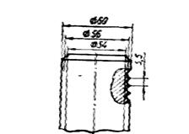
1. М54.
2. М56.
+3. М60.
4. М5,5.
5. Из перечисленных функций, которые могут выполнять муфты, указать главную.
1. Компенсировать несоосность соединяемых валов.
2. Предохранять механизм от аварийных перегрузок.
3.Смягчать (демпфировать) вредные резкие колебания нагрузки.
+ 4. Передавать вращающий момент.
Тест № 10
1. Суть понятия абсолютно твердого тела:
+ 1. Это тело, расстояние между двумя произвольными точками которого остается неизменной.
2. Верного ответа нет.
3. Это тело, которое имеет очень большую твердость.
4. Это такое тело, которое сохраняет все время свою твердость.
2. Произведение постоянной силы на перемещение точки ее приложения - это:
+ 1. Работа силы.
2. Кинетическая энергия.
3. Мощность.
4. Количество движения точки.
3. Какой из литейных сплавов наиболее дешевый?
+ 1. Серый чугун.
2. Ковкий чугун.
3. Высокопрочный чугун.
4. Легированная сталь.
4. Как можно нагружать соединение с гарантированным натягом?
1. Только осевой силой.
2. Только крутящим моментом.
3. Только изгибающим моментом.
+ 4.Осевой силой, крутящим и изгибающим моментами одновременно.
5. На рисунке показана гайка с треугольной метрической резьбой (размеры округлены до целых единиц). Как следует обозначить резьбу на чертеже?
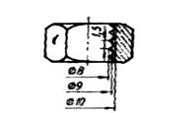
+1. М10.
2. М9.
3. М8.
4. М1,5.
Тест № 11
1. Момент силы относительно точки на плоскости:
+ 1. Произведение модуля силы на кратчайшее расстояние между вектором силы и точкой;
2. Произведение модуля силы на синус угла между вектором силы и осью;
3. Произведение модуля силы на косинус угла между вектором силы и осью;
4. Проекция силы на ось.
2. Если точка двигается по траектории так, что в любые промежутки времени она проходит равные отрезки пути, то такое движение называется:
+ 1. Равномерным.
2. Равноускоренным.
3. Вращательным.
4. Криволинейным.
3. Назовите основные требования к материалам, из которых изготавливают металлорежущие инструменты?
+ 1. Твердость, ударная вязкость, теплостойкость, износостойкость.
2. Жесткость, податливость, адгезия, адсорбция.
3. Аберрация, жесткость, плотность, долговечность.
4. Ударная вязкость, жесткость, стойкость, прочность.
4. Шлицевое соединение по сравнению с многошпоночным:
1. Более технологично.
+ 2. Больше ослабляет вал.
3. Имеет большую нагрузочную способность.
4. Лучше центрирует деталь на валу.
5. Укажите, какие тела качения не применяются в подшипниках качения.
1. Шарики.
2. Цилиндрические ролики.
3. Ролики с выпуклой образующей.
+ 4. Ролики с вогнутой образующей.
Тест № 12
1. Аксиома параллелограмма сил декларирует, что две силы приложенные к телу в точке:
+1. Можно заменить одной – равнодействующей.
2. Двигают тело прямолинейно и равномерно.
3. Можно сложить алгебраически с учетом знаков.
4. Взаимно уничтожаются.
2. Которая из величин является скаляром:
1. Кинетическая энергия.
2. Момент инерции.
3. Скорость.
+4. Масса.
3. В чем состоит термическая обработка - закалка?
+1. Нагрев, выдержка, охлаждение со скоростью выше критической.
2. Постепенный нагрев и постепенное охлаждение.
3. Постепенный нагрев и постепенное ступенчатое охлаждение.
4. Нагрев, выдержка при высокой температуре и охлаждение на воздухе.
4. Сколько из написанных соотношений соответствуют передаточному числу редуцирующей зубчатой передачи (индекс 1 означает ведущий элемент, индекс 2 — ведомый)?
; ; ; 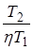,
где — диаметр делительной окружности; — число зубьев; —частота вращения; T—момент; — К. П.Д.
1) 1;
2) 2;
+3) 3;
4) 4.
5. Сколько подшипников могут воспринимать комбинированную (осевую и радиальную) нагрузку?
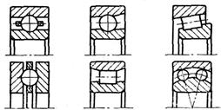
1. Два.
2. Три.
+3. Четыре.
4. Пять.
Тест № 13
1. Если при движении любая прямая, связанная с телом, перемещается параллельно сама себе, то такое движение называется:
1. Вращающимся;
2. Равномерным;
+3. Поступательным;
4. Прямолинейным.
2. Основные понятия динамики точки:
1. Перемещение, ускорение, скорость;
2. Верного ответа нет;
3. Скорость, траектория, пройденный путь;
+4. Сила, масса, ускорение.
3. В чем состоит термическая обработка - отжиг?
1. Нагрев, выдержка, охлаждение со скоростью выше критической.
2. Нагрев, выдержка при высокой температуре и охлаждение в печи.
+3. Постепенный нагрев и постепенное ступенчатое охлаждение.
4. Нагрев, выдержка при высокой температуре и охлаждение на воздухе.
4. Какой вид сварки нужно применить для нахлесточного соединения двух листов сечением b×s=1500 мм ×1 мм?
1. Дуговую.
2. Контактную.
+3. Точечный шов.
4. Электрошлаковую.
5. Какое количество заходов характерно для крепежных резьб?
+1. Один.
2. Два.
3. Три.
4. Четыре.
Тест № 14
1. Силы параллельны, если:
1. Векторы их направлены в разные стороны.
2. Они не имеют равнодействующей.
+3. Параллельные линии их действия.
4. Линии их действия проходят через одну точку.
2. Характеристики силы:
1. Верного ответа нет;
2. Величина, линия действия, направление действия;
3. Точка приложения, границы изменения, скорость изменения;
+4. Величина, точка приложения, линия действия, направление действия.
2. Что такое полиморфное превращение?
1. Процесс кристаллизации.
2. Вид пластической деформации.
+3. Изменение кристаллической решетки.
4. Вид термической обработки.
3. Сборка соединений с гарантированным натягом может осуществляться:
1. Прессованием.
2. Прессованием с подогревом охватывающей детали.
3. Нагреванием охватывающей детали.
+4. Охлаждением охватываемой детали.
4. В наборе оказались подшипники: 315; 2416; 7210; 7520; 1308; 6405. Сколько из них тяжелой cерии?
1. Пять.
2. Четыре.
3. Три.
+ 4. Два.
Тест № 15
1. Как при прямолинейном движении находится скорость точки?
1. Как производная от координаты точки по ускорению;
2. Как вторая производная от координаты по времени;
3. Как вторая производная от координаты по ускорению;
+4. Как производная от координаты точки по времени.
2. В какой точке Земли вес тела минимальный?
1. Другой ответ.
2. На широте 45 градусов.
3. На полюсе.
+4. На экваторе.
3. Улучшение стали это:
1. Закалка с низким отпуском.
2. Закалка со средним отпуском.
+3. Закалка с высоким отпуском.
4. Закалка с охлаждением на воздухе.
4. На рис. изображена двухзаходная резьба. Какое из измерений дает значение шага резьбы? Ответ - 3
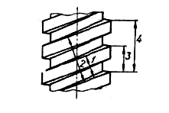
4. Для работы фрикционной передачи необходима сила, прижимающая катки друг к другу. Какова величина этой силы по отношению к полезному окружному усилию?
1. Равна.
2. Может быть и больше и меньше.
3. Всегда меньше
+4. Всегда больше.
5. Чтобы зубчатые колеса могли быть введены в зацепление, что у них должно быть одинаковым?
1. Диаметры.
2. Ширина.
3. Число зубьев.
+4. Шаг.
Тест № 16
1. Добавление к существующей системе сил совокупности сил, которые уравновешиваются, приводит к:
+ 1. Никаких изменений не происходит.
2. Смещение равнодействующей.
3. Нарушение равновесия системы.
4. Уравновешенность системы.
2. Сила тяготения может быть:
+ 1. Зависимой от ускорения материальной точки;
2. Зависимой от формы материальной точки;
3. Постоянной силой;
4. Зависимой от времени.
3. Как выполняются шпоночные канавки на валах?
1. Сверлением и развертыванием.
+2. Фрезерованием (дисковой и торцовой фрезой).
3. Долблением.
4. Протягиванием.
4 . Какой вид сварки не обеспечивает герметичности соединения?
1. Кузнечная.
2. Контактная.
+3. Точечный шов.
4. Электрошлаковая.
5. Основное назначение муфт — передача вращающего момента. В каком случае не может быть применена муфта?
1. Соединяются соосные валы.
+2. Соединяются параллельные валы.
3. Соединяется с валом свободно посаженная на него деталь.
4. Соединяются друг с другом детали, свободно посаженные на один вал.
Тест № 17
1. В теоретической механике абсолютно твердое тело - это тело:
1. Изготовленное из металла.
+2. Расстояние между каждыми двумя точками которого остается неизменным.
3. Имеет ограниченную массу.
4. Кристаллическое тело.
2. Полное ускорение точки не направлено:
1. По касательной к траектории.
2. Параллельно оси y.
3. Параллельно оси x.
+4. По нормали к траектории в сторону выпуклости кривой ("наружу").
3. Отжиг стали это:
1. Закалка с низким отпуском.
2. Закалка со средним отпуском.
+3. Нагрев и охлаждение в печи.
4. Нагрев и охлаждение на спокойном воздухе.
4. Есть класс точности подшипников, имеющий условное обозначение 0. Чем он отличается от (обозначаемых номерами) классов точности?
1. Имеет наивысшую точность.
2. Среднюю точность.
+3. Наинизшую точность.
4. В классификацию подшипников по точности не входит.
5. Какие из перечисленных деталей, обеспечивающих работу передач круговращательного движения, сами могут не вращаться?
+ 1. Оси.
2. Валы.
3. Муфты.
4. Подшипники.
Бланк ответов на тестовое задание
1 вариант |  | 2 вариант
№ вопроса | Эталон ответа | № вопроса | Эталон ответа
1 | 2  1  1  4  2 | 26 | 2  1  2  3  4
2 | 1  2  2  3  4 | 27 | 1  1  4  2  3
3 | 1  3  2  2  2 | 28 | 1  3  4  2  1
4 | 3  1  4  1  1 | 29 | 2  2  1  2  1
5 | 1  2  2  1  3 | 30 | 4  4  3  4  1
6 | 4  3  4  4  1
7 | 2  3  2  2  2
8 | 2  2  2  1  4
9 | 2  2  4  3  4
10 | 1  1  1  4  1
11 | 1  1  1  2  4
12 | 1  4  1  3  3
13 | 3  4  2  3  1
14 | 3  4  3  4  4
15 | 4  4  3  3  4
16 | 1  1  2  3  2
17 | 2  4  3  3  1
18 | 3  2  1  4  4
19 | 1  3  1  3  4
20 | 4  2  4  3  2
21 | 1  3  1  4  2
22 | 3  4  1  2  4
23 | 4  3  1  4  3
24 | 1  4  2  2  3
25 | 2  1  1  4  3

3.1.2 Перечень лабораторно-практических работ по темам дисциплины

Наименование разделов и тем | Содержание лабораторных и практических работ | Объем часов
Тема 1.2. Плоская система сходящихся сил | Практическое занятие №1 Равновесие системы сил (аналитическим способом) | 2
Тема 1.3. Плоская система произвольно расположенных сил | Практическое занятие №2 Определение реакции в опорах двухопорной балки с проверкой правильности решения. | 2
Тема 1.3. Плоская система произвольно расположенных сил | Практическое занятие №3 Определение реакции в опоре балки с жестким защемлением с проверкой правильности решения | 2
Тема 1.5. Центр тяжести | Лабораторное занятие №1 Определение положения центра тяжести тонкой однородной пластины». | 2
Тема 3.2. Движение материальной точки. Метод кинетостатики | Практическое занятие №4 Определение коэффициента трения скольжения | 2
Тема 4.2. Растяжение и сжатие | Практическое занятие №5 Выполнение прочностных расчетов | 2
Тема 4.2. Растяжение и сжатие | Лабораторное занятие №2 Испытание на растяжение образца из низкоуглеродистой стали | 2
Тема 4.4. Срез и смятие | Практическое занятие №6 Определение диаметра болта из условия прочности на срез и смятие | 2
Тема 4.6. Кручение | Лабораторное занятие №3. Определение модуля сдвига при испытании на кручение | 2
Тема 4.6. Кручение | Практическое занятие №7 Определение диаметра вала из условия прочности при кручении | 2
Тема 4.6. Кручение | Практическое занятие №8 Построение эпюр поперечных сил и изгибающих моментов двухопорной балки | 2
Тема 4.7. Изгиб | Практическое занятие №9 Построение эпюр поперечных сил и изгибающих моментов балки с жестким защемлением | 2
Тема 4.9 Сопротивление усталости | Лабораторное занятие №4 Определение критической силы | 2
Тема 5.3. Передачи вращательного движения | Лабораторные занятие №5 Определение параметров зубчатых колес | 2
Тема 5.3. Передачи вращательного движения | Практическое занятие №10 Расчет одноступенчатого цилиндрического редуктора | 2

3.2 Промежуточная аттестация
3.2.1 Оценочные материалы, по итоговой оценке, дисциплины ОП 03 Техническая механика
Контрольно-оценочные материалы для итоговой аттестации по учебной дисциплине: Предметом оценки являются умения и знания.
Итоговый контроль по результатам освоения обучающимися учебной дисциплины проводится в форме экзамена.
Экзамен по дисциплине «Техническая механика» проводится в форме выполнения тестовых заданий по всем темам УД.
Вопросы к экзамену:
- Какие аксиомы лежат в основе Статики?
- Какое тело в технической механике называют абсолютно твёрдым?
- Чем отличаются активные силы от реактивных сил?
- Что такое связи, реакции связей и как освобождают тело от связей?
- Какую систему сил называют уравновешенной?
- Как построить равнодействующую плоской системы сходящихся сил геометрическим способом?
- Как построить равнодействующую плоской системы сходящихся сил аналитическим способом?
- Что называется парой сил?
- Чему равен момент силы относительно точки?
- Чему равен момент силы относительно оси?
- Как заменить распределённую нагрузку на сосредоточенную при решении задач?
- Что такое точка приведения плоской системы произвольно расположенных сил, как она влияет на главный вектор сил системы и главный момент системы?
- Что такое точка приведения пространственной системы произвольно расположенных сил, как она влияет на главный вектор сил системы и главный момент системы?
- Что возникает в системе в результате параллельного переноса силы? (Теорема Пуансо о параллельном переносе сил)
- Как определяют координаты центра тяжести плоских фигур?
- Как определить центр тяжести тела, состоящего из швеллера и двутавра?
- Как определить центр тяжести тела, состоящего из двух швеллеров?
- Как определить центр тяжести тела, состоящего из двух уголков?
- Какое поступательное движение называется равномерным? Приведите примеры кинематических графиков.
- Какое поступательное движение называется равнопеременным? Приведите примеры кинематических графиков.
- Чем отличается мгновенная скорость движения от средней скорости движения?
- Чем отличается касательное ускорение от нормального ускорения?
- Какое вращательное движение называется равномерным? Приведите примеры кинематических графиков.
- Какое вращательное движение называется равнопеременным? Приведите примеры кинематических графиков.
- Что такое сложное движение?
- Какая взаимосвязь между вращательным движением и поступательным движением?
- Как определить мгновенный центр скоростей?
- Какая разница между переносным и относительным движением материальной точки?
- О чём говорят законы динамики Ньютона?
- Чем отличается трение качения от трения скольжения?
- В чём заключается принцип кинетостатики (принцип Даламбера)?
- В каких случаях работа- величина - положительная, отрицательная, равна нулю?
- Как рассчитывается работа равнодействующей силы?
- Какая взаимосвязь между работой силы тяжести и потенциальной энергией?
- Какая взаимосвязь между работой силы и кинетической энергией?
- Чему равна мощность при поступательном и вращательном движении?
- Как зависит коэффициент полезного действия от работы?
- Как зависит коэффициент полезного действия от мощности?
- Какие нагрузки испытывают материалы? Приведите примеры кинематических графиков.
- Какие элементы конструкции имеет брус?
- Какие механические свойства материалов считаются основными и почему?
- Как проходит испытание материала на растяжение?
- Как проходит испытание материала на сжатие?
- Какие внутренние силовые факторы возникают при растяжении и сжатии?
- Какие внутренние напряжения возникают при растяжении?
- Как меняется напряжение в ступенчатом брусе?
- Чем отличается относительное удлинение бруса от абсолютного удлинения бруса?
- Что называется жёсткостью сечения?
- Какое состояние материала заложено в основных характеристиках прочности?
- Какое состояние материала заложено в основных характеристиках пластичности?
- Чем отличаются предельные напряжения от допустимых напряжений?
- В чём выражается условие прочности материала?
- Как отличаются диаграммы растяжения для материалов разной твёрдости?
- По каким характеристикам выбирают материал в сортаменте материалов?
- Какие внутренние силовые факторы возникают при срезе и смятии?
- Чем отличается статический момент площади сечения от центробежного момента инерции?
- Какие внутренние силовые факторы возникают при кручении?
- Какие внутренние силовые факторы возникают при изгибе?
- В чём заключается сочетание основных деформаций?
- Какая взаимосвязь между гибкостью стержня и критическим напряжением?
ЭКЗАМЕНАЦИОННЫЙ БИЛЕТ № 1

Задание №1. Какие аксиомы лежат в основе Статики?

Задание №2. В чём заключается принцип кинетостатики (принцип Даламбера)?

Задание №3. Груз подвешен на стержнях и находится в равновесии. Определить усилия в стержнях геометрическим способом.

F=20кН

ЭКЗАМЕНАЦИОННЫЙ БИЛЕТ № 2

Задание №1. Какое тело в технической механике называют абсолютно твёрдым?

Задание №2. В каких случаях работа- величина - положительная, отрицательная, равна нулю?

Задание №3. Рассчитать сумму моментов сил относительно точки О.

F1=10H; F2=5Н; F3=100Н; F4=20Н; F5=10Н;

ЭКЗАМЕНАЦИОННЫЙ БИЛЕТ № 3

Задание №1. Чем отличаются активные силы от реактивных сил?

Задание №2. Как рассчитывается работа равнодействующей силы?

Задание №3. Брус нагружен вдоль оси двумя силами. Брус защемлён с левой стороны. Площадь сечения бруса А. Начать расчёт со свободного конца.
Определить: брус растянут или сжат в разных сечениях. Пренебрегая весом бруса, построить эпюры продольных сил и нормальных напряжений.

F₁, Н
F₂, Н
А, мм²
20
25
20

ЭКЗАМЕНАЦИОННЫЙ БИЛЕТ № 4

Задание №1. Что такое связи, реакции связей и как освобождают тело от связей?

Задание №2. Какая взаимосвязь между работой силы тяжести и потенциальной энергией?

Задание №3. Груз подвешен на стержнях и находится в равновесии. Определить усилия в стержнях геометрическим способом.

F=25кН

ЭКЗАМЕНАЦИОННЫЙ БИЛЕТ № 5

Задание №1. Какую систему сил называют уравновешенной?

Задание №2. Какая взаимосвязь между работой силы и кинетической энергией?

Задание №3. Рассчитать сумму моментов сил относительно точки О.

ЭКЗАМЕНАЦИОННЫЙ БИЛЕТ № 6

Задание №1. Как построить равнодействующую плоской системы сходящихся сил геометрическим способом?

Задание №2. Чему равна мощность при поступательном и вращательном движении?

Задание №3. Брус нагружен вдоль оси двумя силами. Брус защемлён с левой стороны. Площадь сечения бруса А. Начать расчёт со свободного конца.
Определить: брус растянут или сжат в разных сечениях. Пренебрегая весом бруса, построить эпюры продольных сил и нормальных напряжений.

F₁, Н
F₂, Н
А, мм²
20
25
10

ЭКЗАМЕНАЦИОННЫЙ БИЛЕТ № 7

Задание №1. Как построить равнодействующую плоской системы сходящихся сил аналитическим способом?

Задание №2. Как зависит коэффициент полезного действия от работы?

Задание №3. Груз подвешен на стержнях и находится в равновесии. Определить усилия в стержнях геометрическим способом.

ЭКЗАМЕНАЦИОННЫЙ БИЛЕТ № 8

Задание №1. Чтоназывается парой сил?

Задание №2. Как зависит коэффициент полезного действия от мощности?

Задание №3. Рассчитать сумму моментов сил относительно точки О.

ЭКЗАМЕНАЦИОННЫЙ БИЛЕТ № 9

Задание №1. Чему равен момент силы относительно точки?

Задание №2. Какие нагрузки испытывают материалы? Приведите примеры кинематических графиков

Задание №3. Брус нагружен вдоль оси двумя силами. Брус защемлён с левой стороны. Площадь сечения бруса А. Начать расчёт со свободного конца.
Определить: брус растянут или сжат в разных сечениях. Пренебрегая весом бруса, построить эпюры продольных сил и нормальных напряжений.

F₁, Н
F₂, Н
А, мм²
20
35
25

ЭКЗАМЕНАЦИОННЫЙ БИЛЕТ № 10

Задание №1. Чему равен момент силы относительно оси?

Задание №2. Какие элементы конструкции имеет брус?

Задание №3. Груз подвешен на стержнях и находится в равновесии. Определить усилия в стержнях геометрическим способом.

ЭКЗАМЕНАЦИОННЫЙ БИЛЕТ № 11

Задание №1. Как заменить распределённую нагрузку на сосредоточенную при решении задач?

Задание №2. Какие механические свойства материалов считаются основными и почему?

Задание №3. Рассчитать сумму моментов сил относительно точки О.

ЭКЗАМЕНАЦИОННЫЙ БИЛЕТ № 12

Задание №1. Что такое точка приведения плоской системы произвольно расположенных сил, как она влияет на главный вектор сил системы и главный момент системы?

Задание №2. Как проходит испытание материала на растяжение?

Задание №3.

F₁, Н
F₂, Н
А, мм²
20
35
20

ЭКЗАМЕНАЦИОННЫЙ БИЛЕТ № 13

Задание №1. Что такое точка приведения пространственной системы произвольно расположенных сил, как она влияет на главный вектор сил системы и главный момент системы?

Задание №2. Как проходит испытание материала на сжатие?

Задание №3.Дана пара сил ⎪⎪=⎪⎪=42kH; плечо 2 м. заменить заданную пару сил эквивалентной парой сил с плечом 0,7 м.

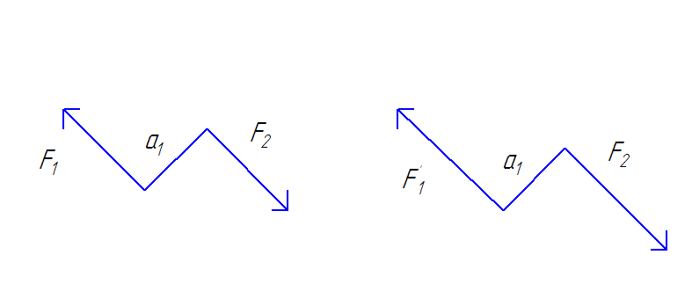

ЭКЗАМЕНАЦИОННЫЙ БИЛЕТ № 14

Задание №1. Что возникает в системе в результате параллельного переноса силы? (Теорема Пуансо о параллельном переносе сил)

Задание №2. Какие внутренние силовые факторы возникают при растяжении и сжатии?

Задание №3.Найдите момент уравновешивающей пары сил
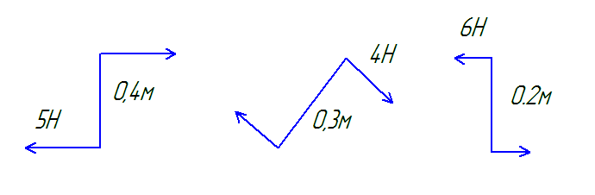

ЭКЗАМЕНАЦИОННЫЙ БИЛЕТ № 15

Задание №1. Как определяют координаты центра тяжести плоских фигур?

Задание №2. Какие внутренние напряжения возникают при растяжении?

Задание №3. Дана пара сил ⎪⎪=⎪⎪=52kH; плечо 3 м. заменить заданную пару сил эквивалентной парой сил с плечом 1,7 м.

ЭКЗАМЕНАЦИОННЫЙ БИЛЕТ № 16

Задание №1. Как определить центр тяжести тела, состоящего из швеллера и двутавра?

Задание №2. Как меняется напряжение в ступенчатом брусе?

Задание №3. Найдите момент уравновешивающей пары сил
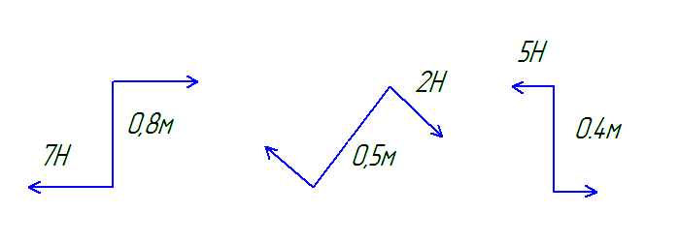

ЭКЗАМЕНАЦИОННЫЙ БИЛЕТ № 17

Задание №1. Как определить центр тяжести тела, состоящего из двух швеллеров?

Задание №2. Чем отличается относительное удлинение бруса от абсолютного удлинения бруса?

Задание №3.Определить положение центра тяжести фигуры
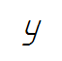

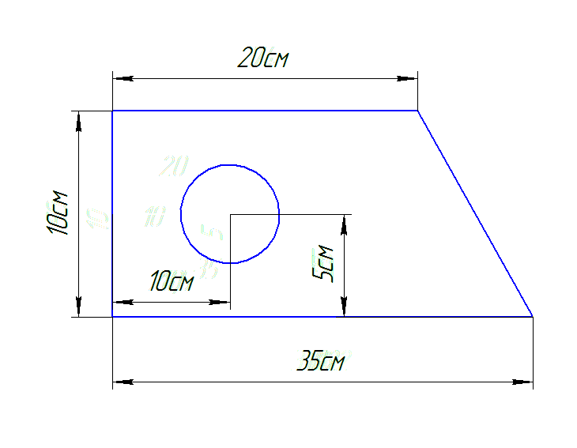

ЭКЗАМЕНАЦИОННЫЙ БИЛЕТ № 18

Задание №1. Как определить центр тяжести тела, состоящего из двух уголков?

Задание №2. Что называется жёсткостью сечения?

Задание №3. Определить положение центра тяжести фигуры
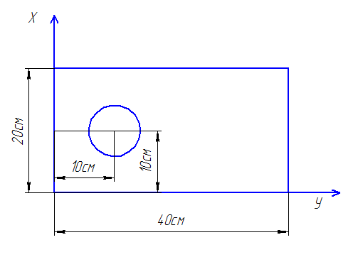

ЭКЗАМЕНАЦИОННЫЙ БИЛЕТ № 19

Задание №1. Какое поступательное движение называется равномерным? Приведите примеры кинематических графиков.

Задание №2. Какое состояние материала заложено в основных характеристиках прочности?

Задание №3. Дана пара сил ⎪⎪=⎪⎪=38kH; плечо 5 м. заменить заданную пару сил эквивалентной парой сил с плечом 1,2 м.

ЭКЗАМЕНАЦИОННЫЙ БИЛЕТ № 20

Задание №1. Какое поступательное движение называется равнопеременным? Приведите примеры кинематических графиков

Задание №2. Какое состояние материала заложено в основных характеристиках пластичности?

Задание №3. . Груз подвешен на стержнях и находится в равновесии. Определить усилия в стержнях геометрическим способом.

ЭКЗАМЕНАЦИОННЫЙ БИЛЕТ № 21

Задание №1. Чем отличается мгновенная скорость движения от средней скорости движения?

Задание №2. Чем отличаются предельные напряжения от допустимых напряжений?

Задание №3. Рассчитать суму моментов сил относительно точки О.
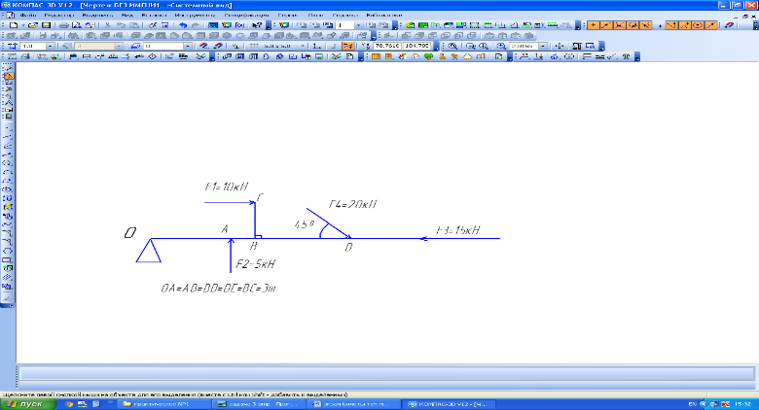

ЭКЗАМЕНАЦИОННЫЙ БИЛЕТ № 22

Задание №1. Чем отличается касательное ускорение от нормального ускорения?

Задание №2. В чём выражается условие прочности материала?

Задание №3.Рассчитать суму моментов сил относительно точки О.

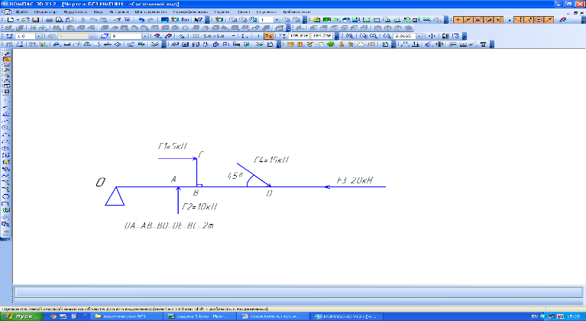

ЭКЗАМЕНАЦИОННЫЙ БИЛЕТ № 23

Задание №1. Какое вращательное движение называется равномерным? Приведите примеры кинематических графиков.

Задание №2. Как отличаются диаграммы растяжения для материалов разной твёрдости?

Задание №3.Тело массой m=50кг передвигают по полу при помощи горизонтальной силы Q на расстояние s=6м. Оперделить работу, которую совершит сила трения, если коэффициент трения между поверхностью тела и полом f=0,3

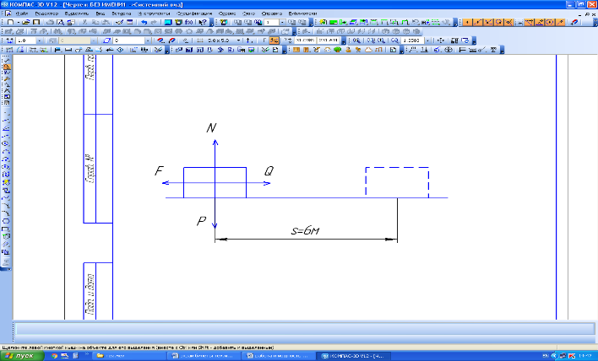

ЭКЗАМЕНАЦИОННЫЙ БИЛЕТ № 24

Задание №1. Какое вращательное движение называется равнопеременным? Приведите примеры кинематических графиков.

Задание №2. По каким характеристикам выбирают материал в сортаменте материалов?

Задание №3.Определить натяжение ветвей ременной передачи, если мощность, передаваемая валом, N=20кВт, частота вращения вала n=150 об/мин.

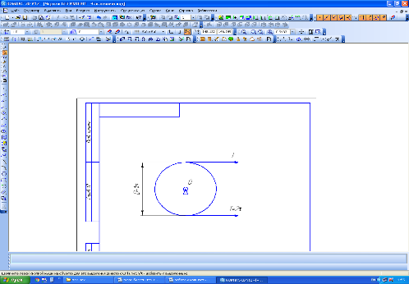

ЭКЗАМЕНАЦИОННЫЙ БИЛЕТ № 25

Задание №1. Что такое сложное движение?

Задание №2. Какие внутренние силовые факторы возникают при срезе и смятии?

Задание №3. Тело массой m=70кг передвигают по полу при помощи горизонтальной силы Q на расстояние s=6м. Оперделить работу, которую совершит сила трения, если коэффициент трения между поверхностью тела и полом f=0,4

ЭКЗАМЕНАЦИОННЫЙ БИЛЕТ № 26

Задание №1. Какая взаимосвязь между вращательным движением и поступательным движением?

Задание №2. Чем отличается статический момент площади сечения от центробежного момента инерции?

Задание №3. Определить натяжение ветвей ременной передачи, если мощность, передаваемая валом, N=25кВт, частота вращения вала n=200 об/мин.

ЭКЗАМЕНАЦИОННЫЙ БИЛЕТ № 27

Задание №1. Как определить мгновенный центр скоростей?

Задание №2. Какие внутренние силовые факторы возникают при кручении?

Задание №3. Рассчитать суму моментов сил относительно точки О.

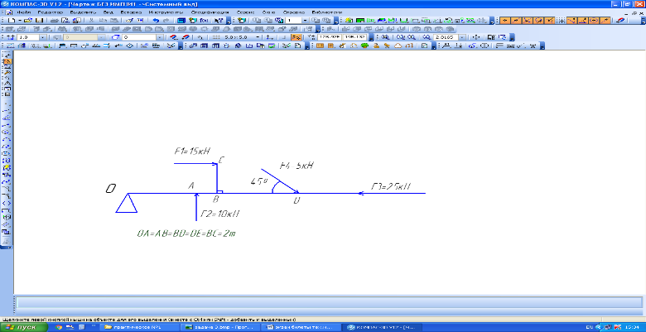

ЭКЗАМЕНАЦИОННЫЙ БИЛЕТ № 28

Задание №1. Какая разница между переносным и относительным движением материальной точки?

Задание №2. Какие внутренние силовые факторы возникают при изгибе?

Задание №3. Определить натяжение ветвей ременной передачи, если мощность, передаваемая валом, N=15кВт, частота вращения вала n=100об/мин.

ЭКЗАМЕНАЦИОННЫЙ БИЛЕТ № 29

Задание №1. О чём говорят законы динамики Ньютона?

Задание №2. В чём заключается сочетание основных деформаций?

Задание №3. Тело массой m=65кг передвигают по полу при помощи горизонтальной силы Q на расстояние s=6м. Оперделить работу, которую совершит сила трения, если коэффициент трения между поверхностью тела и полом f=0,25

ЭКЗАМЕНАЦИОННЫЙ БИЛЕТ № 30

Задание №1. Чем отличается трение качения от трения скольжения?

Задание №2. Какая взаимосвязь между гибкостью стержня и критическим напряжением?

Задание №3. Дана пара сил ⎪⎪=⎪⎪=42kH; плечо 3 м. заменить заданную пару сил эквивалентной парой сил с плечом 1,9 м.

Критерии оценки оценивания экзаменационного билета:

- оценка «отлично» ставится в том случае, когда студент исчерпывающе знает весь программный материал, отлично понимает, и прочно усвоил его.
- оценка «хорошо» ставится, если в устных ответах пользуется литературным языком, используя специальную терминологию и не делает грубых ошибок. -оценка «удовлетворительно» ставится в том случае, если в устных ответах допускает ошибки при изложении материала и в построении речи.
- оценка «неудовлетворительно» ставится, если студент обнаруживает незнание большей части программного материала, отвечает, как правило, лишь на наводящие вопросы преподавателя неуверенно.

